Collège des Dominicaines de notre Dame de la Délivrande – Araya-
Classe : CM2 Mars 2020 – 4e semaine
Nom : ________________________

ARTS PLASTIQUES

Voir la vidéo en ouvrant le lien https://youtu.be/exr3FXGGkSk
Le Quilling est une technique qui consiste à enrouler des bandelettes de papier pour les coller ensemble et produire des motifs.
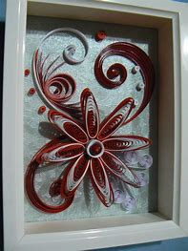
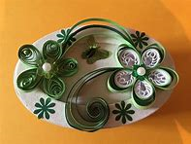
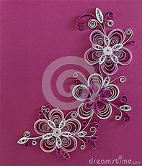
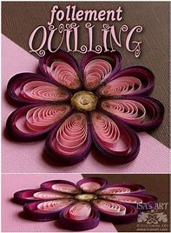
Avec ces différentes formes de quilling, préparer un joli bouquet de fleurs multicolores.

